Des équipes cross-fonctionnelles et autonomes
1. L’équipe cross-fonctionnelle
Au regard de ce qui a été mis en évidence sur le partage de l’objectif global et sur la responsabilité collective, une question évidente se pose : comment fait-on pour organiser une responsabilité collective ?
La réponse est à la fois simple et perturbante dans nos contextes organisationnels habituels. Il s’agit de mettre en place une équipe cross-fonctionnelle pour chaque produit, ou portefeuille de produits. Ce que l’on entend par cross-fonctionnelle c’est qu’elle dispose de toutes les compétences nécessaires pour construire le produit "from concept to grave".
Plus précisément, elle devra disposer des compétences dédiées et nécessaires à la réalisation du produit : un représentant du métier, marketing ou opérationnel, un product owner, un Scrum Master, un architecte, des développeurs, testeurs, et des ingénieurs système pour le déploiement et la production. Cela fait beaucoup de monde, mais l’idée n’est pas d’enfermer les membres de l’équipe dans leur domaine d’expertise, bien au contraire !
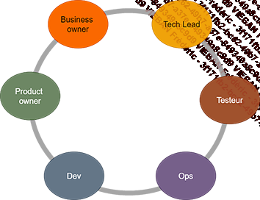
Une équipe cross-fonctionnelle qui se limiterait à additionner simplement les expertises ne ferait que reproduire à petite échelle le problème qu’elle est censée résoudre à plus grande échelle : le fractionnement de la responsabilité. En cas de problème, il serait alors facile, et humain, de rejeter la faute sur l’autre au prétexte de ne pas se sentir concerné par le sujet.
Comme l’a longuement répété le père fondateur du DevOps, Patrick Dubois, le DevOps doit d’abord résoudre un problème humain. Il exige un comportement collaboratif, où chacun contribue et aspire à vouloir apprendre du domaine de compétence de l’autre, avec l’idée de mieux comprendre ses problèmes et ses enjeux. Chacun accepte volontiers de recevoir des conseils d’amélioration de la part de ses coéquipiers et ne blâme pas l’autre devant une difficulté ou une erreur. Le DevOps nécessite une culture de la confiance en l’équipe et en ses collègues. Cela demande donc des profils que les Anglo-saxons dénomment T-shaped, capables de jouer des rôles différents dans l’équipe.
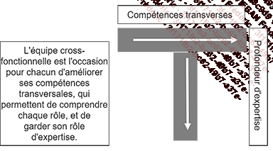
Le principe de profils T-shaped peut choquer les professionnels de l’informatique qui travaillent en DSI depuis des années. En effet, depuis 20 à 30 ans, la règle communément admise pour améliorer la performance est centrée autour de l’ultraspécialisation des ingénieurs, organisés en centres de compétences mutualisés (multiprojets) et donc en silos. L’impact organisationnel de la cross-fonctionnalité sur ces organisations est un sujet en soi, mais il est déjà bon de se rappeler que nos formations d’ingénieurs, même si elles tendent vers des domaines d’expertise, apportent dans leurs fondements une culture technique générale et rendent aptes à prendre de nombreux rôles.
Ce n’est que lors de l’entrée en entreprise que notre champ de compétences se resserre en étant affecté à des postes spécialisés. La spécialisation et le découpage des rôles finissent par renvoyer à une forme d’aliénation face à notre métier de départ, et malheureusement dégradent notre potentiel et donc notre employabilité. La conséquence de cet enfermement technique peut être néfaste à moyen ou long terme.
A contrario, le DevOps implique le besoin pour chaque membre de l’équipe d’étendre ses compétences et d’apprendre de l’autre. Cela provoque certes une position d’inconfort pendant le temps de l’apprentissage, mais rend également un immense service pour l’épanouissement personnel et l’employabilité de chaque équipier. Le DevOps implique par construction le besoin d’améliorer ses compétences transverses, comprendre et apprendre de ses coéquipiers, ce qui renforce la confiance et l’acceptation d’une responsabilité collective et finalement la performance globale de l’équipe.
2. Le besoin d’autonomie et la prise de décision
Le corollaire de la responsabilité est la prise de décision. Vous ne pouvez pas vous sentir pleinement responsable d’une décision qui ne vous appartient pas, et inversement chaque décision que vous prenez vous met en responsabilité de son résultat. Le principe est identique à l’échelle de l’équipe.
Mais l’idée du DevOps, héritée du Lean, va plus loin dans l’intérêt et la démarche. Il s’agit de décentraliser pleinement le processus de la décision. En appliquant les principes précédents, l’organisation dispose désormais des ingrédients pour cela :
- une vision partagée par tous,
- une compréhension mutuelle des enjeux et des contraintes de chacun,
- une équipe cross-fonctionnelle,
- une équipe pleinement responsable.
Décentraliser la décision au niveau de l’équipe signifie que les décisions prises pour chaque changement le seront par l’équipe qui s’ajustera afin d’atteindre l’objectif global. Et c’est désormais possible puisque cet objectif est connu de tous.
Cette décentralisation est également nécessaire pour remettre régulièrement l’ouvrage face au jugement de ses utilisateurs. Dans une approche agile, il est crucial de réinterroger, le plus souvent possible, les vrais utilisateurs pour obtenir leur feedback.
Dès lors, il devient vital de ne pas perdre de temps. En appliquant les principes Lean, il faut éliminer l’ensemble des temps morts, les actions superflues et inutiles, pour améliorer l’efficacité et le délai de mise à disposition du produit vers le marché. Or, qu’y a-t-il de plus coûteux en délai qu’une décision centralisée ?
On peut facilement le visualiser dans un chronogramme reprenant les principales étapes de construction d’un produit.
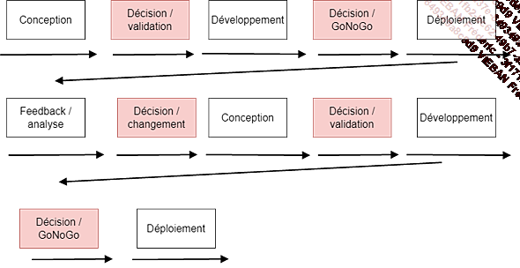
Comme le montre cet exemple très sommaire de processus de réalisation, le délai de la décision est phénoménal et représente la moitié du temps nécessaire au déploiement du produit. Cet exemple est très optimiste ! Pourriez-vous compter le délai nécessaire dans votre entreprise entre la réalisation d’une demande de changement et le temps qu’il faudra pour qu’elle soit accessible par votre utilisateur ? C’est ce qui est appelé le lead time. Dans bien des cas, la réalisation de la demande prendra au pire une poignée de jours, quand l’utilisateur la verra apparaître après plusieurs semaines et même parfois plusieurs mois !
C’est également malheureusement souvent le cas pour la correction d’anomalies. Peut-on dire que l’on fait preuve d’excellence opérationnelle lorsqu’une anomalie n’est livrée en production qu’après plusieurs mois, quand bien même elle a été corrigée immédiatement après sa détection ?
En reprenant notre exemple sommaire de processus afin de l’amaigrir, de le rendre Lean, retirons tous les temps morts liés à la décision centralisée, et ramenons cette décision au niveau de l’équipe, ce qui la rend invisible. Il s’agit désormais d’une autre histoire et par voie de conséquence de la construction d’une première boucle de feedback activée ! L’organisation devient centrée sur son produit et son client plutôt que sur elle-même et son optimisation interne.
